* **Какие значения бывают у свойства display? В чём их особенность?**

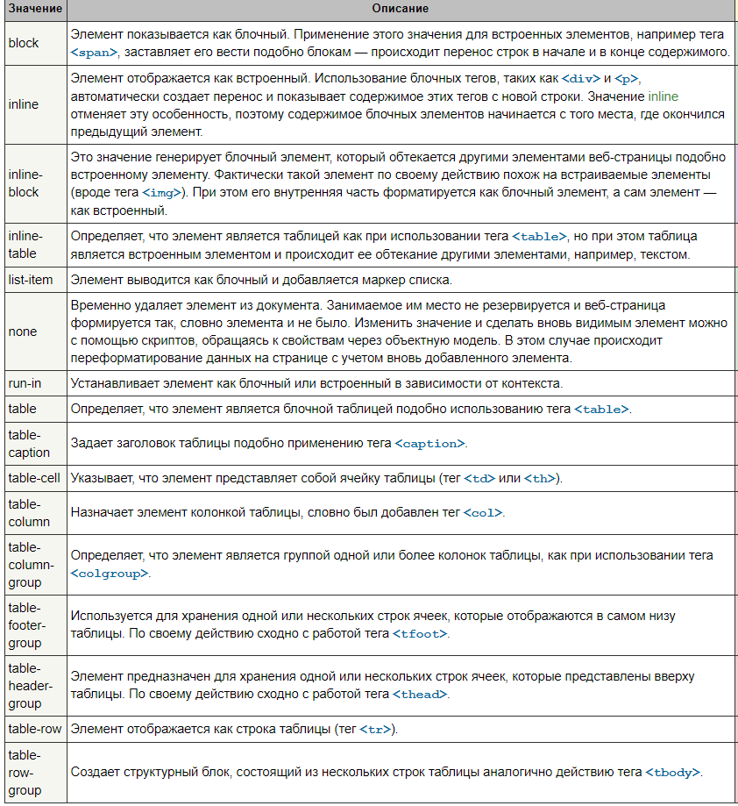

* **Что делает свойство margin? Какие есть особенности у отрицательных значений? Что такое margin collapsing?**

Margin задает внешний отступ у элемента. При отрицательном смещении марджинов соседние элементы занимают свободное пространство.

Margin collapsing это схлопывание внешних отступов.

Горизонтальные марджины никогда не схлопываются.

Но вертикальные могут схлопываться. Задумано это было для корректного отображения текста в абзацах, чтобы между абзацев не увеличивалось расстояние.

В примере ниже 1 блок имеет марджин-батом 30px, а марджин топ у другого блока 20px.

И расстояние между этими элементами будет 30px, так как попросту выберется большее из двух значений.

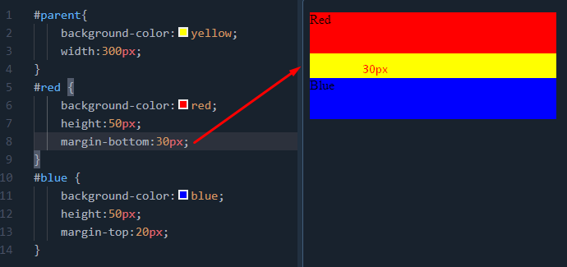

Если один марджин отрицательный, то отриц.марджин + марджин;

Если оба margin отрицательные, то из двух значений выбирается наибольшее по модулю, оно же и выступает в качестве отрицательного отступа между элементами;

Схлопывание margin не срабатывает:

* для элементов с абсолютным позиционированием, т. е. таких, у которых [position](https://webref.ru/css/position) установлено как absolute или fixed;
* для обтекаемых элементов (для них свойство [float](https://webref.ru/css/float) задано как left или right);
* для строчных или строчно-блочных элементов (для них свойство [display](https://webref.ru/css/display) задано как inline или inline-block);
* для флекс-элементов (у родителя которых свойство display задано как flex или inline-flex);
* для элемента <html>.

У заголовков, например, так же содержится марджин по умолчанию и он может схлопываться.

Для отмены этого эффекта к родительскому блоку добавляем свойство padding со значением 0.1px. На экране такая величина будет незаметна, но браузеры её понимают и схлопывание margin отменяют.

Для соседних элементов схлопывание margin отменять, как правило, нет необходимости, поскольку результат достаточно предсказуем — надо только помнить о поведении margin или включать margin-top или margin-bottom лишь для одного элемента.

* **Что делает свойство vertical-align? Какие у него есть значения?**

Выравнивает элемент по вертикали относительно своего родителя, окружающего текста или ячейки таблицы.

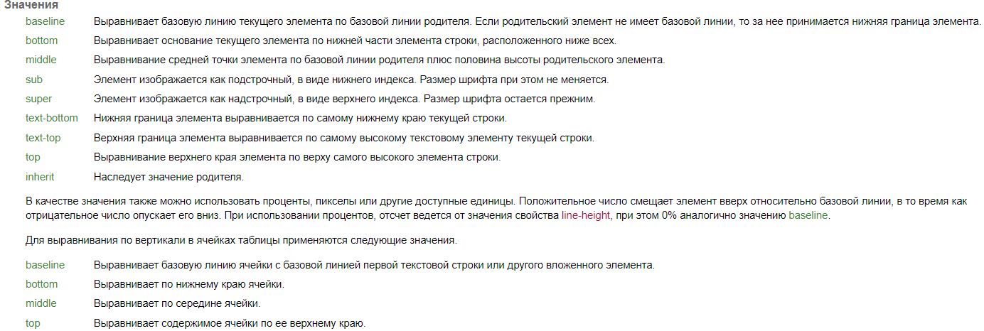

* **Что такое padding?**

Внутренний отступ элемента.

* **Что такое box-sizing?**

CSS свойство box-sizing определяет как высчитвыается общая ширина и высота элемента.



* **Шрифты**
  + Как и в каких единицах можно задавать размер шрифта?

Разрешается использовать любые допустимые единицы CSS: **em** (высота шрифта элемента), **ex** (высота символа х), пункты (**pt**), пикселы (**px**), проценты **(%)** и др. За 100% берется размер шрифта родительского элемента. Отрицательные значения не допускаются.

* + В каких форматах можно задавать цвет шрифта?

Hex, RGB#, RGBA, hsl(165, 100%, 50%),стандартные цвета хтмл - black

* + Чем rgb отличается от rgba?

RGB – десятичные значения(Red Blue Green). Color: rgb(92,66,11).

RGBA – тоже самое что и RGB, но у него есть альфа канал которым можно регулировать прозрачность Color: rgbа(92,66,11, 100).

* + В чём заключаются отличия у разных семейств шрифтов (с засечками, без них и моноширинные шрифты)? Как они называются на английском?
  + Какие есть особенности подключения шрифтов через font-face?

Это правило позволяет загружать разные пользовательские шрифты. Браузер сохраняет их в кеш и применяет на всю страницу.

Это правило лучше размещать перед всеми остальными правилами css, лучше выносить в отдельный файл.

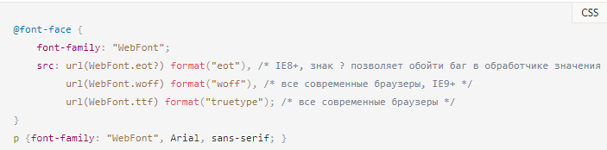

* **Что такое поток документа?**

Это порядок вывода элементов на страницу. Выводятся они сверху-вниз. Вложенные элементы появляются поверх своих родителей. Чем глубже элемент находится, тем первее он всплывет и наложиться.

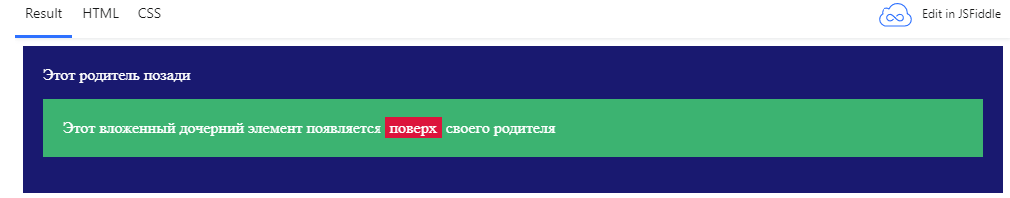

Все это можно регулировать свойствами позизш, высота, ширина z-index и тд.

* Что делает свойство float? Почему родитель элемента с float может схлопываться?
* Что делает свойство position?
  + Какие элементы называют позиционированными?
  + Относительно чего происходит позиционирование элементов при разных значениях свойства position?
* Что делает свойство z-index?
* Контекст наложения
  + Что такое?
  + Как влияет на расположение элементов с заданным значением z-index?
  + Какие свойства создают новый контекст наложения?
* Flex
  + Что такое flexbox?
  + Существует ли инлайновый flexbox?
  + Что такое flex-container и flex-items?
  + Как выравнивать элементы с помощью flexbox?
  + Принципы работы flex-grow, flex-shrink. Каким образом рассчитывается занимаемое и свободное пространство при использовании этих свойств?
* Чуть более сложные вещи в верстке:
  + Рамки
    - Что делают и какие значения могут принимать свойства:
      * border-style
      * border-color
      * border-width
      * border-radius
      * border
    - Можно ли задать стили для каждой рамки отдельно (например, отдельно для левой и для правой рамок)?
  + Внешние рамки (outline)
    - В чем отличие от обычных рамок?
    - Что делают и какие значения могут принимать свойства:
      * outline-style
      * outline-color
      * outline-width
      * outline-offset
      * outline
  + Тени
    - Что делает свойство text-shadow? Как им пользоваться?
    - Что делает свойство box-shadow? Как им пользоваться?
    - Как сделать так, чтобы у одного элемента было несколько теней?
    - Есть ли возможность задавать параметры теней отдельно (например, задать отдельно цвет или размер тени)?
  + Фоны
    - Что делают и какие значения могут принимать свойства:
      * background-image
      * background-position
      * background-size
      * background-repeat
      * background-origin
      * background-clip
      * background-attachment
      * background-color
      * background
  + Градиенты
    - Что делает функция linear-gradient? Как ей пользоваться?
    - Что делает функция radial-gradient? Как ей пользоваться?
  + Анимации
    - Что такое @keyframes? Зачем нужно? Как им пользоваться?
    - Что делают и какие значения могут принимать свойства:
      * animation
      * animation-delay
      * animation-direction
      * animation-duration
      * animation-fill-mode
      * animation-iteration-count
      * animation-name
      * animation-play-state
      * animation-timing-function
      * transition
      * transition-delay
      * transition-duration
      * transition-property
      * transition-timing-function
    - Можно ли задать несколько анимаций для элемента?
  + Трансформации
    - Что делает свойство transform? Какие значения ему можно задавать?
    - Можно ли задать несколько трансформаций для элемента?
    - Изменяется ли положение координатной плоскости при трансформациях?
* Единицы измерения
  + Как рассчитываются width и height заданные в процентах?
  + Как рассчитываются padding и margin заданные в процентах?
  + Как рассчитывается line-height заданный в процентах?
  + Как пользоваться vh, vw, vmin, vmax?
* Как стилизовать чекбокс?
* Как прижать футер к низу страницы (назвать хотя бы два способа)?
* Как отцентровать элемент по горизонтали (назвать хотя бы три способа)?
* Как отцентровать элемент по вертикали (назвать хотя бы три способа)?
* Что такое media-queries?
* Чем отличаются responsive, adaptive, liquid?
* Какие есть типы селекторов (по тегу, по классу и далее)?
* Как работают приоритеты селекторов? Какие есть 4 вида возможных отношений?
* Что делает CSS-правило * { box-sizing: border-box; }? Зачем оно нужно?